Klasa II
Rozpoczął się miesiąc maj. W Kościele – dla ludzi wierzących jest to bardzo ważny czas. Modlimy się wtedy do Matki Bożej, odbywają się nabożeństwa majowe, odmawiana jest litania do Matki Bożej, śpiewane pieśni maryjne – jest ich bardzo dużo. Niektóre z nich znamy inne nie. Na pewno znacie pieśń „Była cicha i piękna jak wiosna”, „Maryjo królowo Polski”, „Po górach dolinach”, „Chwalcie łąki umajone”, może ktoś zna „Czarna Madonno”. Pewnie wszystkie można znaleźć w Internecie posłuchać i pośpiewać, ale można poprosić rodziców, babcie, dziadków może z nimi też się uda.
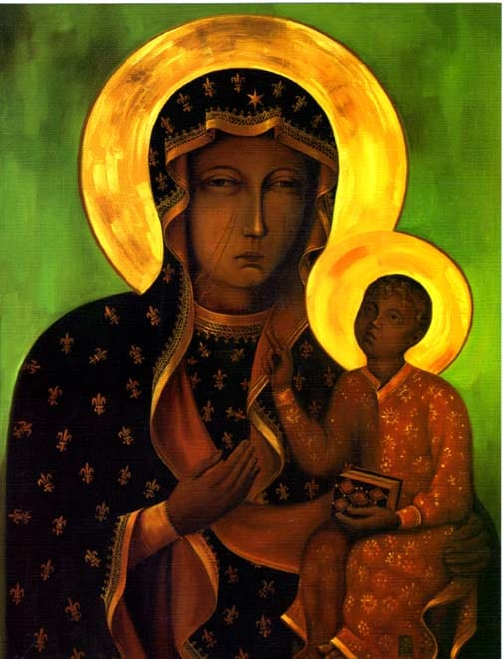
https://www.youtube.com/watch?v=HWGVqhNaziU - Chwalcie łąki umajone.
https://www.youtube.com/watch?v=A95mDIKCHnw (tekst)
https://www.youtube.com/watch?v=V9k7CiGebVs Maryjo Królowo Polski
https://www.youtube.com/watch?v=6tY9OimUpoc Była cicha i piękna jak wiosna
https://www.youtube.com/watch?v=oQ13NjgE8Ck Zdrowaś Maryja

Tę już znacie. Posłuchajcie i śpiewajcie razem.
https://www.youtube.com/watch?v=OoscSGWbDZU Święta Maryjo Królowo.

W podręczniku nie macie tematu o Matce Bożej, ale obejrzyjcie sobie to.
https://view.genial.ly/5ea94939ac73420d83b805e2/presentation-maryja-nabozenstwa-majowe?fbclid=IwAR2BbfnE2l_gwiJjBX11tZWPebRrNII4c5iZlDJKYzzMI-asuETAyGcXNJ8
SLAJD 13 ZADANIE TO TYLKO PRPOOZYCJA WYKONANIA Z RÓŻNYCH MATERIAŁOW TAKIEJ MALUTKIEJ KAPLICZKI I INFORMACJA DLACZEGO LUDZIE KOŁO SWOICH DOMÓW CZASAMI STAWIAJĄ DUŻE KAPLICZKI NA STAŁE.

Tym razem nie przysyłacie żadnych odpowiedzi, (ale zadania mają być zrobione). Waszą pracą domową będzie pomodlić się codziennie modlitwą „Zdrowaś Mario”, a może uda się odmówić Litanię do Matki Bożej ze starszym rodzeństwem lub z dorosłymi domownikami. Pozdrawiam.
Z podręcznikiem zaczniemy w przyszłym tygodniu. Sprawdźcie, czy wykonane macie tematy 33 i 34 o synu marnotrawnym z podręcznika i kart pracy. Kto nie ma proszę uzupełnić.
Cierpliwie proszę czekać na odpowiedzi na maile.

